

**ОТЧЕТ О ВЫПОЛНЕНИИ**

**практической работы № 13**

Выполнил: ст.гр. Николаевский Георгий

Константинович

Специальность: 09.02.07

Информационные системы и программирование

Проверил: преподаватель Кумскова И.А.

Москва

2023

**Тема:** Составные типы данных. Структуры**.**

**Цель работы:** Получить практические навыки использования комбинированного типа данных Структура в разработке приложений.

**Ход работы.**

**Вариант 4**

**Задание 1**

Фильмы. Список содержит следующую информацию: название фильма, режиссёр, год выпуска, продолжительность в минутах, студия, где снимался фильм.

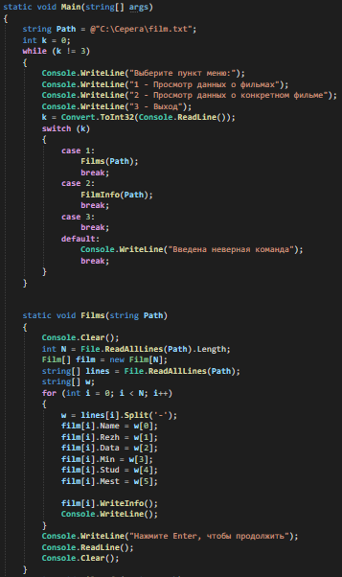

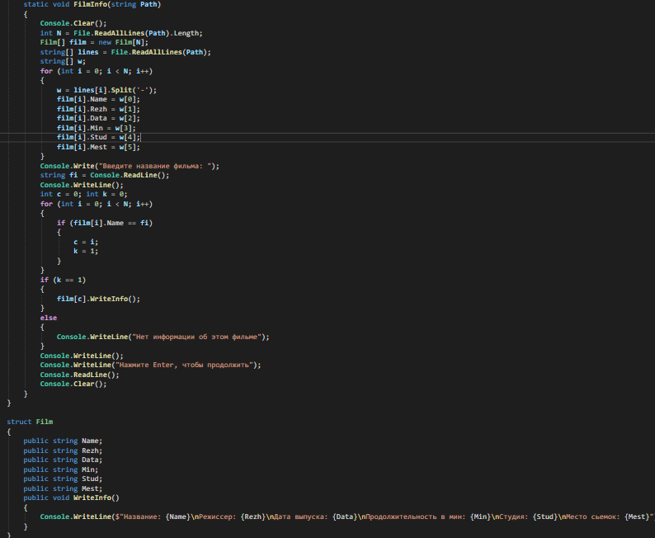

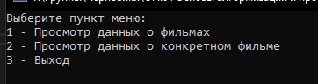

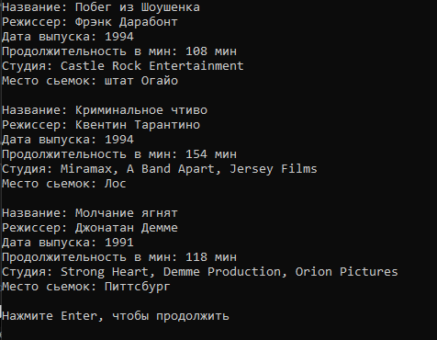

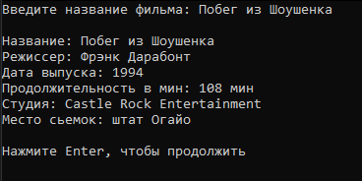

Проверка работы программы:

|  |  |  |  |  |  |  |
| --- | --- | --- | --- | --- | --- | --- |
| №  теста | Входные данные | |  | Результат | Ошибки |  |
| V1 | V2 | S |
| 1 | 5 | 6 | 2 |  |  |
| 2 |  |  |  |  |  |
| 3 |  |  |  |  |  |
|  |  |  |  |  |  |
|  |  |  |  |  |  |
|  |  | |  |  |  | |

**Ответы на контрольные вопросы.**

**1.** Для использования структуры ее необходимо инициализировать. Для инициализации создания объектов структуры, как и в случае с классами, применяется вызов конструктура с оператором new. Даже если в коде структуры не определено ни одного конструктора, тем не менее имеет как минимум один конструктор - конструктор по умолчанию, который генерируется компилятором. Этот конструктор не принимает параметров и создает объект структуры со значениями по умолчанию.

**2.** Наименование структуры. Наименование элемента

**3.** Различия Структуры и классы отличаются следующими особенности: Структуры — это типы значений; классы являются ссылочными типами. Переменная типа структуры содержит данные структуры, а не ссылку на данные в качестве типа класса.

**4.** Общая форма записи массива структур:

Имя_Структуры[] Имя_Переменной_массива = New Имя_Структуры[N]

N – количество элементов массива

2